**第一讲快速搭建PhoneGap开发环境**

学习要点：

1. JDK下载以及安装
2. JDK环境变量配置
3. Eclipse + ADTplugin+Android SDK集成环境

ADT Bundle for Windows安装

1. 模拟器运行调试以及HelloWord演示

5. cordova目录结构介绍

1. **JDK下载以及安装**

http://www.oracle.com/technetwork/java/javase/downloads/jdk7-downloads-1880260.html

1. **JDK环境变量配置**

进行java开发，首先要安装jdk，安装了jdk后还要进行环境变量配置：

1. 下载jdk（<http://java.sun.com/javase/downloads/index.jsp>）
2. 安装jdk

1. 配置环境变量：右击“我的电脑”-->"高级"-->"环境变量"
2. 在系统变量里新建JAVA_HOME变量，变量值为：C:\Program Files\Java\jdk1.7.0_17（根据自己的安装路径填写）

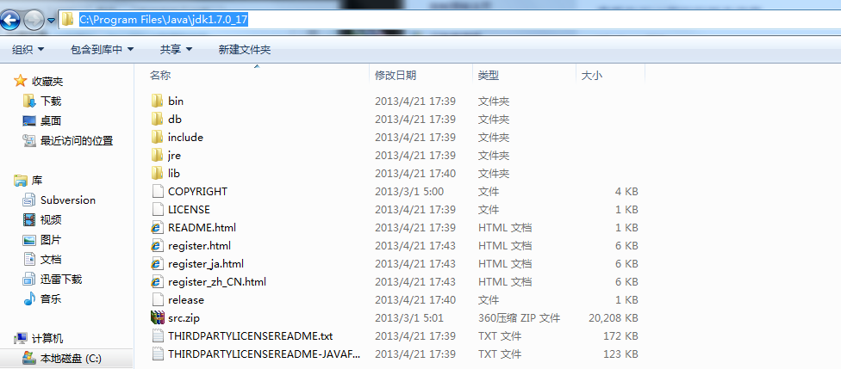

1. 新建classpath变量，变量值为：.;%JAVA_HOME%\lib;%JAVA_HOME%\lib\tools.jar
2. 在path变量（已存在不用新建）添加变量值：%JAVA_HOME%\bin;%JAVA_HOME%\jre\bin（注意变量值之间用“;”隔开）

%SystemRoot%\system32;%SystemRoot%;%SystemRoot%\System32\Wbem;%SYSTEMROOT%\System32\WindowsPowerShell\v1.0\;C:\Program Files (x86)\Microsoft SQL Server\100\Tools\Binn\;C:\Program Files\Microsoft SQL Server\100\Tools\Binn\;C:\Program Files\Microsoft SQL Server\100\DTS\Binn\;%JAVA_HOME%\bin;%JAVA_HOME%\jre\bin;C:\Program Files\TortoiseSVN\bin

4、“开始”-->“运行”-->输入“javac”-->"Enter"，如果能正常打印用法说明配置成功！

补充环境变量的解析:

JAVA_HOME:jdk的安装路径

classpath:java加载类路径，只有类在classpath中java命令才能识别，在路径前加了个"."表示当前路径。

path：系统在任何路径下都可以识别java,javac命令。

1. **Eclipse + ADT plugin+Android SDK 集成环境**

**ADT Bundle for Windows安装**

<http://developer.android.com/sdk/index.html>

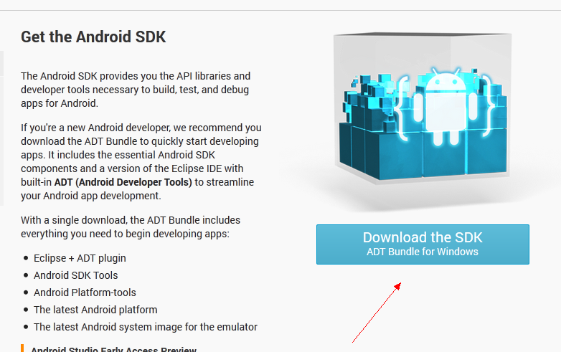

1. **模拟器运行调试以及HelloWord演示**
2. **PhoneGap目录结构介绍**

**感谢收看本次教程**

**本教程由phonegap中文网(phonegap100.com)提供**

**我是主讲老师：树根**

**我的邮件：htzhanglong@foxmail.com**